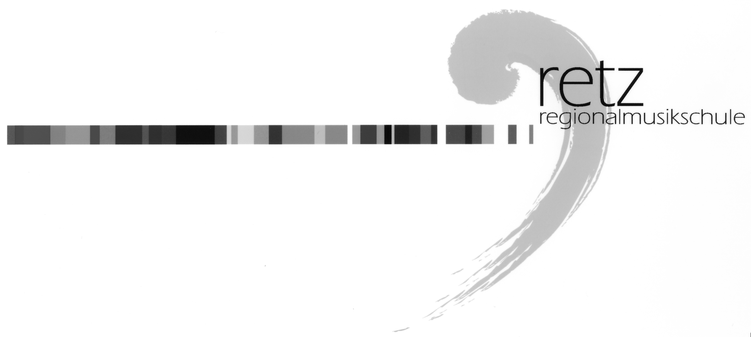

CROSS OVER
Schlagwerk, Trompete, Flügelhorn und Kornett
der Klassen von ML Robert Eigner und ML Gerald Hoffmann
Dienstag, 27. November 2012 – 18 Uhr
Aula der Volksschule Zellerndorf

KONZERTPROGRAMM
Christian Preiser und Markus Hauer Auf der Schaukel Sabine Diemer
Thomas Schönhofer und Christian Preiser Franz. Volkslied traditional
Florian Graf Im Kerzenschein Leopold Hiebner
Lorenz Widerna und Michael Buchmayer Hänsel und Gretel traditional
Martin Honsig, Trompete Au claire de la lune traditional
Daniela Wammerl, Trompete Kuckusruf Günther Wilpert
Michael Schneider, Kornett Spiel mit 5 Tönen Günther Wilpert
Annika Nader, Kornett A, a, a traditional
Thomas Honsig Wirbelsturm Eckhard Kopetzki
Pascal Schopf Flip, Flop Eckhard Kopetzki
Christian Pröglhöf Irish Washerwoman traditional
Alois Gessl Zirkus Pony Nebojsa J. Zivkovic
Johannes Honsig Menuett Harald Demmer
Marcel Reif, Trompete Swing mal wieder Leo Kremser
Tobias Fiedler, Trompete Kleine Suite Gerd Philipp
für Trompete ind Klavier; 1. / 2. Und 3. Satz
Sebastian Laudon, Kornett Aria Georg Goltermann
Marches des trompettes Otto M. Schwarz
Stefanie Laudon, Flügelhorn Fantasia para la tromba Augustin Millares
Thema und 3. Variation
Florian Pröglhöf Yankey doodley traditional
Pascal Schopf, Trompete Lyra Hale Vandercook
Gerald Arthold, Trompet Vega Hale Vandercook
Gerhard Fegerl, Flügelhorn Bonita Hale Vandercook
Thhomas Honsig, Flügelhorn Konzert Joseph Haydn
für Trompete und Klavier (2. Satz)
Nadine Schneider Allegro Harald Demmer
Matthias Bartholomäus und Pascal Schopf Lets play Hein de Jong
Matthias Waldherr und Florian Pröglhöf Yea man goe Hein de Jong
Pamperl Lukas und Christoph Schneider Buddy ist blue Hein de Jong
Christoph und Nadine Schneider, Markus Hauer und Thomas Honsig You are the sunshine Steve Wonder
Thomas Wally, Flügelhorn Blues eyes Steve Pogson
Matthias Rain, Trompete Concertino de concours Rene Louthe
Vinzez Bussek, Picc. Trompete Sonata D-Dur Georg Ph. Telemann
für Trompete und Klavier (1. und 3. Satz)
Birgit Trauner, Trompete Share my yoke Joy Webb

Am Klavier: ML Dominik Oberenzer
Programmänderungen vorbehalten!

Besuchen Sie auch die Website der Musikschule Retz.
www.musikschuleretz.com

